ANDROID STUDIO

CAMILO SOLER

SERVICIO NACIONAL DE APRENDIZAJE SENA

FICHA 2252475

FACATATIVA

2021

ANDROID STUDIO

CAMILO SOLER

Trabajo de consulta

Entregado a la ingeniera Nur Derly Carpeta Sanchez

SERVICIO NACIONAL DE APRENDIZAJE SENA

FICHA 2252475

FACATATIVA

2021

1. **¿Qué es Android Studio?**

El programa Android Studio es un entorno de desarrollo (IDE) especializado en la construcción de aplicaciones y programas ejecutables disponibles en Android, este tiene sus bases en el IDE Intellij IDEA, que para dar mayor funcionalidad añade lo siguiente:

* Un sistema de compilación flexible basado en Gradle
* Un emulador rápido y cargado de funciones
* Un entorno unificado donde puedes desarrollar para todos los dispositivos Android
* Aplicación de cambios para insertar cambios de código y recursos a la app en ejecución sin reiniciarla
* Integración con GitHub y plantillas de código para ayudarte a compilar funciones de apps comunes y también importar código de muestra
* Variedad de marcos de trabajo y herramientas de prueba
* Herramientas de Lint para identificar problemas de rendimiento, usabilidad y compatibilidad de versiones, entre otros
* Compatibilidad con C++ y NDK
* Compatibilidad integrada con [Google Cloud Platform](https://cloud.google.com/tools/android-studio/docs/?hl=es-419), que facilita la integración con Google Cloud Messaging y App Engine

Este IDE lo que quiere que busca hacer es suplantar el uso de Eclipse IDE como editor de código, este tambien combina elemento de otros IDE como Apache Netbeans pues casi que la totalidad de los programas de Android vienen de un lenguaje orientado a objetos (POO).

Estos son sus requisitos:

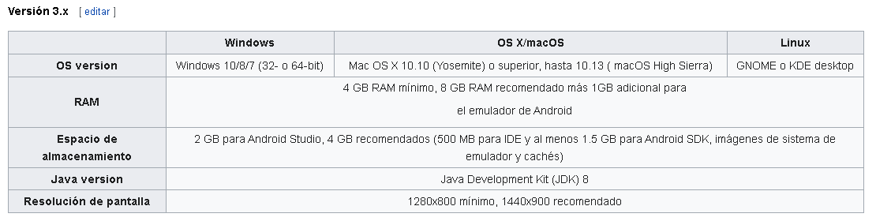  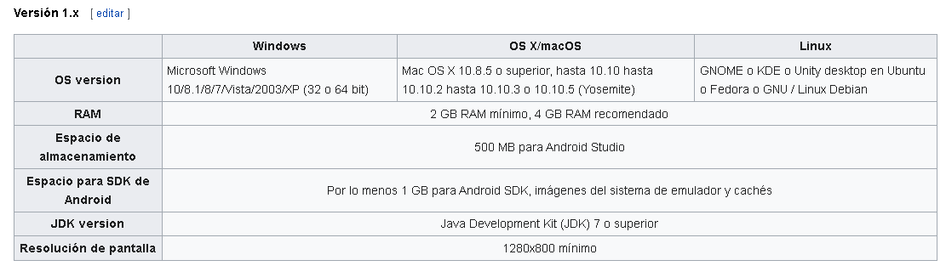

**2.¿Para que sirve Android Studio?**

Android Studio se crea en respuesta a Eclipse IDE para el desarrollo de programas y aplicaciones para el sistema operativo Android, este sirve como un entorno de desarrollo como lo seria Visual Studio Code, Apache Netbeans, Jetbrain etc. Que hace única y específicamente para dispositivos Android, contando con su propio emulador para el testeo de los mismos.

1. **¿Quién creo Android Studio?**

Android Studio fue anunciado en el año 2013 en la conferencia de Google I/O. Fue creado para reemplazar a Eclipse, la plataforma que se usaba para la creación de aplicaciones y que todavía hoy en día es utilizada por muchos programadores. De esta manera, con Android Studio, Google consigue su propio IDE para el desarrollo de aplicaciones, pudiendo instalar todo el SDK para desarrollar apps específicas adaptadas a la mayor parte de versiones.

Android, según diversas fuentes, tiene una cuota de mercado de más del 80%. Con el lanzamiento de este programa, Google se beneficia de tener su propio creador de aplicaciones para Android y actualmente ya cuenta con la [versión Android Studio 2.2 Preview](https://androidstudiofaqs.com/descargas/descargar-android-studio-2-2-preview-1). Obviamente, al ser de Google cuenta con muchas ventajas, como la de tener siempre un software actualizado y con muchas sorpresas.

En la actualidad Android Studio es la plataforma que se postula como el más completo IDE para desarrollar aplicaciones Android con muchas características que destacan de los otros programas usados para este trabajo, está basado enIntelliJ y puede ser descargado de forma gratuita a través de la licencia de Apache 2.0.

Cuenta con una estructura simple que permite organizar los proyectos de manera que facilite su ubicación y su publicación, como también un entorno para desarrollar más potente, fácil e intuitivo. Permite ver el desarrollo a tiempo real de las aplicaciones y las pantallas en las que será usada la aplicación, y a su vez nos ofrece plantillas para diferentes elementos para programar como el uso de mapas.

1. **¿Cuántas versiones de Android Studio existen?**

En total Existen 5 versiones grandes la 0.1, 1x, 2x y 3x y la 4.0 aunque hay algunos parches donde se hacía actualización que en total serian unas 35 versiones partiendo desde la 0.1 hasta el Articfox 2020.3.1. los que más destaca según la pagina son las dos últimas versiones simplificando el lenguaje

Estas son sus especificaciones.

**Android Studio Arctic Fox | Parche 2 2020.3.1 (septiembre de 2021)**

Esta actualización menor incluye las siguientes correcciones de errores:

* Complemento de Android para Gradle
  + La sincronización de Gradle se lanzó 10 veces en la actualización de AS Arctic Fox Canary 7 a Canary 8
  + Expansión de sintaxis y compilaciones reproducibles
* Compilación de C++
  + El complemento de Android para Gradle 7.0.0 no incluye jniLibs en el APK si se usa el cierre de tasks.whenTaskAdded
* Edición
  + MergedManifestRefreshListener se bloquea en un bucle infinito en Arctic Fox
* Lint
  + La "comprobación de lint para comprobaciones de lint" no se ejecuta
* Reductor (R8)
  + ClassNotFoundException cuando se ejecutó la compilación con R8 en AGP7

Para obtener más información, consulta la [entrada de blog del parche 2 de 2020.3.1](https://androidstudio.googleblog.com/2021/09/android-studio-arctic-fox-202031-patch.html).

**Android Studio Arctic Fox | Parche 1 2020.3.1 (agosto de 2021)**

Esta actualización incluye soluciones para los siguientes problemas:

* Complemento de Android para Gradle
  + TypedefRemover usa ASM5 y no es compatible con fuentes de JDK 11 que requieren ASM7
  + No se pueden usar algunos bloques de DSL nuevos de Groovy DSL en AGP 7.0.0
  + La versión estable de AGP 7.0.0 genera una ExternalApiUsageException en libraryVariants.all{applicationId}
* Depurador C++
  + Error de AS Arctic Fox durante el inicio de la sesión de depuración nativa en Mac M1, "Se encontró una configuración de LLDB dañada"
* Resource Manager
  + (Windows) Nuevo -> Elemento vectorial -> picture.svg: Carácter "menos" no válido en el xml generado
* Reductor (R8)
  + NPE en BridgeHoisting
  + Después de la actualización a 7.0.0, R8 falla y se muestra el error "Uso inesperado en el método después de la intercalación".
* **4.2.2 (junio de 2021)**
* Esta actualización menor incluye diversas correcciones de errores. Para ver una lista de las correcciones de errores más importantes, consulta la publicación relacionada en el [blog de actualizaciones de versiones](https://androidstudio.googleblog.com/2021/06/android-studio-422-available.html).
* **4.2.1 (mayo de 2021)**
* Esta actualización menor incluye el complemento de Kotlin 1.5.0 y varias correcciones de errores. Para ver una lista de las correcciones de errores más importantes, consulta la publicación relacionada en el [blog de actualizaciones de versiones](https://androidstudio.googleblog.com/2021/05/android-studio-421-available.html).
* **3.6.3 (abril de 2020)**
* Esta actualización menor incluye diversas correcciones de errores. Para ver una lista de las correcciones de errores más importantes, consulta la publicación relacionada en el [blog de actualizaciones de versiones](https://androidstudio.googleblog.com/2020/04/android-studio-363-available.html).
* **3.6.2 (marzo de 2020)**
* Esta actualización menor incluye diversas correcciones de errores. Para ver una lista de las correcciones de errores más importantes, consulta la publicación relacionada en el [blog de actualizaciones de versiones](https://androidstudio.googleblog.com/2020/03/android-studio-362-available.html).
* **3.6.1 (febrero de 2020)**
* Esta actualización menor incluye diversas correcciones de errores. Para ver una lista de las correcciones de errores más importantes, consulta la publicación relacionada en el [blog de actualizaciones de versiones](https://androidstudio.googleblog.com/2020/02/android-studio-361-available.html).

